**Experiment4**

1.教材P106第1题

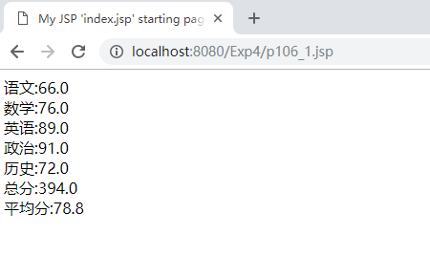

2.教材P106第2题

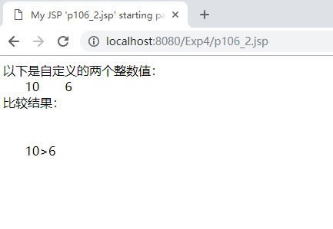

3.教材P106第3题

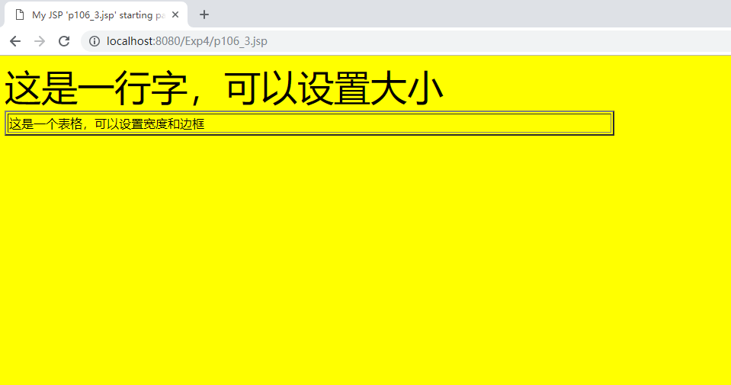

4.教材P106第4题

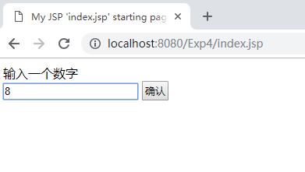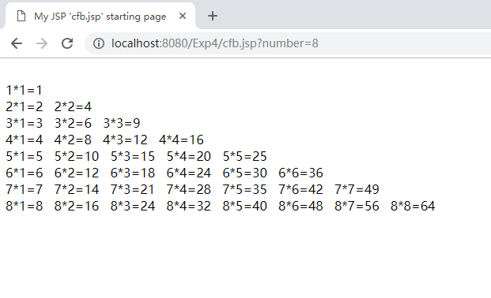

5.实训 EL表达式应用

本实训主要功能是把用户填写的表单数据存放到JavaBean中，在提交处理页面中，通过EL表达式，读取JavaBean中的数据，并将其显示在网页中。

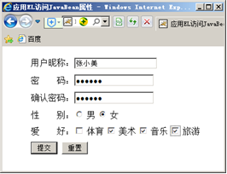

用户信息输入界面

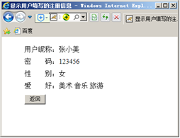

JavaBean信息显示页面

用户信息输入界面：

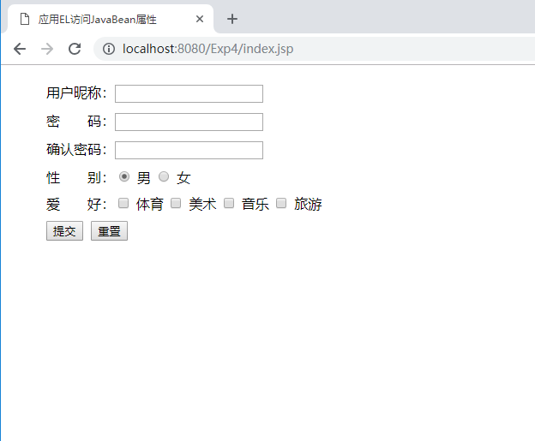

JavaBean信息显示页面：

